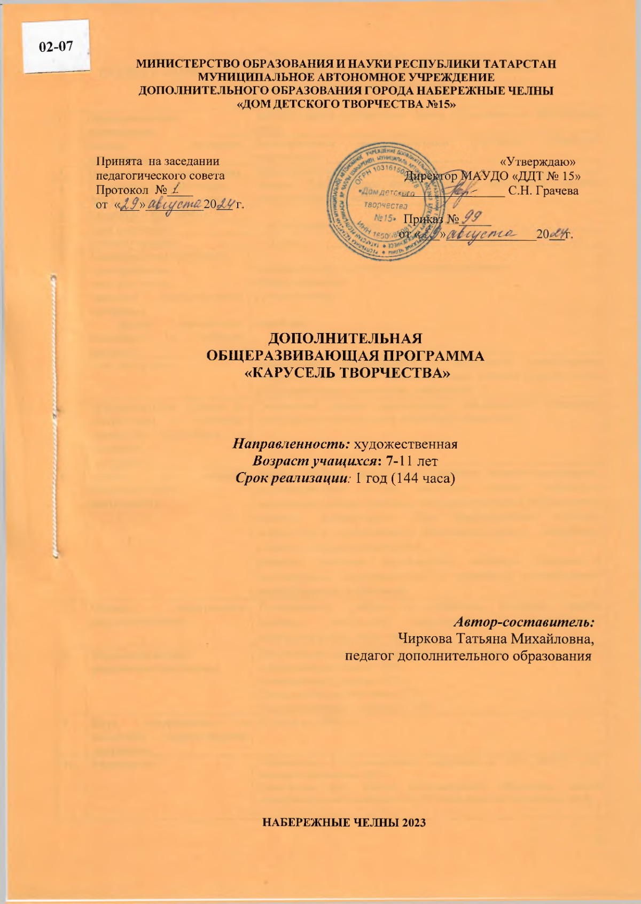

РАЗДЕЛ 1. КОМПЛЕКС ОСНОВНЫХ ХАРАКТЕРИСТИК ПРОГРАММЫ

Информационная карта образовательной программы
1. | Образовательная организация | МАУДО города Набережные Челны «Дом детского творчества №15»
2. | Полное название программы | Дополнительная общеразвивающая программа «Карусель творчества»
3. | Направленность программы | художественная
4. | Сведения о разработчиках ФИО, должность, категория | Чиркова Т.М., педагог дополнительного образования
5. | Сведения о программе:
5.1. | Срок реализации | 1 год: 1 год обучения-144 часа
5.2. | Возраст учащихся | 7- 11 лет
5.3. | Характеристика программы:  - тип программы  - вид программы  - принцип проектирования программы  - форма организации содержания и учебного процесса | дополнительная общеобразовательная программа  общеразвивающая  модульная
5.4. | Цель программы | Формирование у учащихся устойчивого интереса к изобразительной деятельности основ художественных знаний и изобразительного искусства, развитие творческих способностей.
5.5. | Образовательные модули (в соответствии с уровнями сложности содержания и материала программы) | Стартовый уровень предполагает минимальную сложность предлагаемого, для освоения учащимися, материала по основам изобразительного искусства
6. | Формы и методы образовательной деятельности | Формы: практическое занятие, лабораторное занятие, открытое занятие, виртуальная экскурсия, занятие-игра, выставка, игра-путешествие, видеомастер-класс, видеоконференция, презентация.  Методы: словесные, практические, наглядные, методы закрепления материала, методы проверки и оценки знаний, умений и навыков учащихся.
7. | Формы мониторинга результативности | Тестовые задания, практическая работа, творческая работа, дидактическая игра, работа по карточкам. Работа на платформе Zoom, по технологическим картам. Контрольные занятия тесты в Google форме.
8. | Результативность реализации программы | По окончании курса обучения, программа усвоена:  -эффективный уровень- 59%,  -оптимальный уровень- 42%,  Сохранность контингента- 98%  Участие в конкурсах, фестивалях- 85%  Наличие призеров и победителей в конкурсах:  - республиканский, региональный уровень – 20%  - муниципальный уровень- 30%,  - учрежденческий уровень- 35%.
9. | Дата утверждения и последней корректировки программы | 29 августа 2024 год
10. | Рецензенты | Шереметьева С.П., заместитель директора по УВР МАУДО «Дом детского творчества №15»  Галимзянова Н.В., педагог дополнительного образования высшей квалификационной категории МАУДО «Дом детского творчества №15»

ОГЛАВЛЕНИЕ

 | Раздел 1. Комплекс основных характеристик программы
 | Информационная карта образовательной программы | 1
 | Оглавление | 2
 | Рецензия внутренняя | 3
 | Сертификат | 4
 | Пояснительная записка | 5
 | Матрица образовательной программы | 14
 | Учебно – тематический план | 16
 | Содержание программы | 17
 | Планируемые результаты освоения программы | 22
 | Раздел 2. Комплекс организационно – педагогических условий
 | Организационно – педагогические условия реализации программы | 23
 | Формы аттестации /контроля | 23
 | Оценочные материалы | 24
 | Уровни усвоения программы | 25
 | Список литературы | 28
 | Приложение 1
16. | Описание общей методики работы | 30
 | Методическое, дидактическое и материально-техническое обеспечение реализации программы | 31
17. | Приложение 2
 | - План воспитательной работы. Работа с родителями
 | Приложение 3
 | - Календарный график

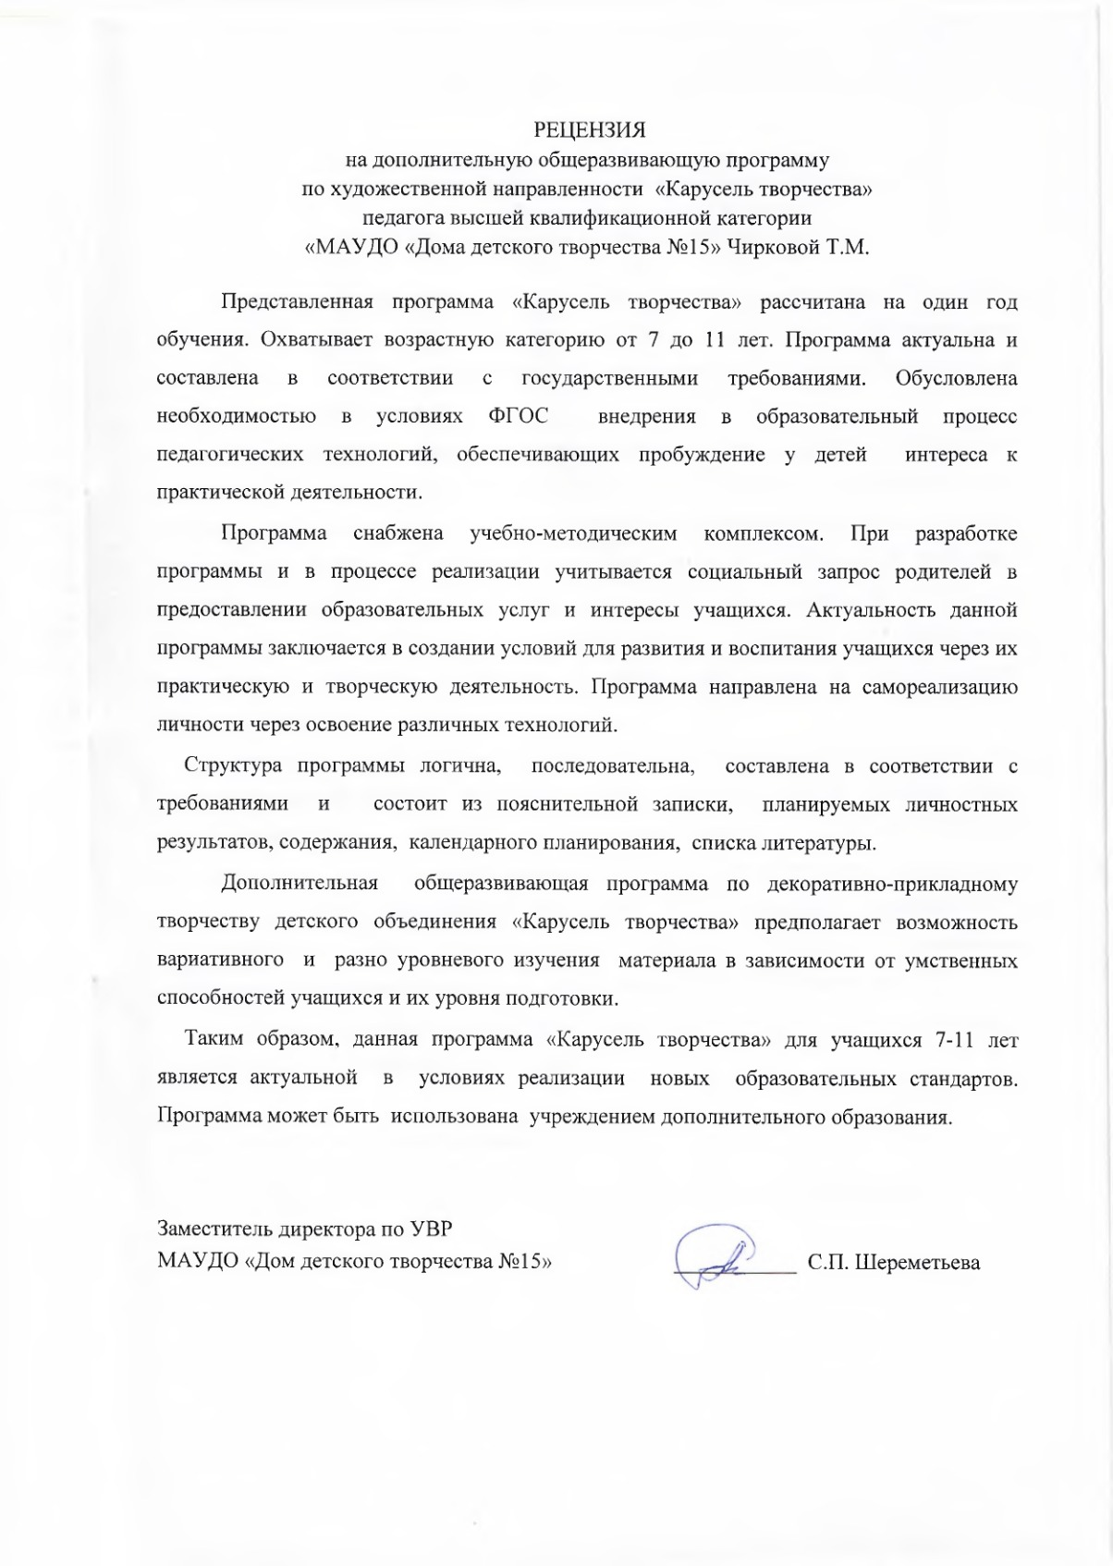

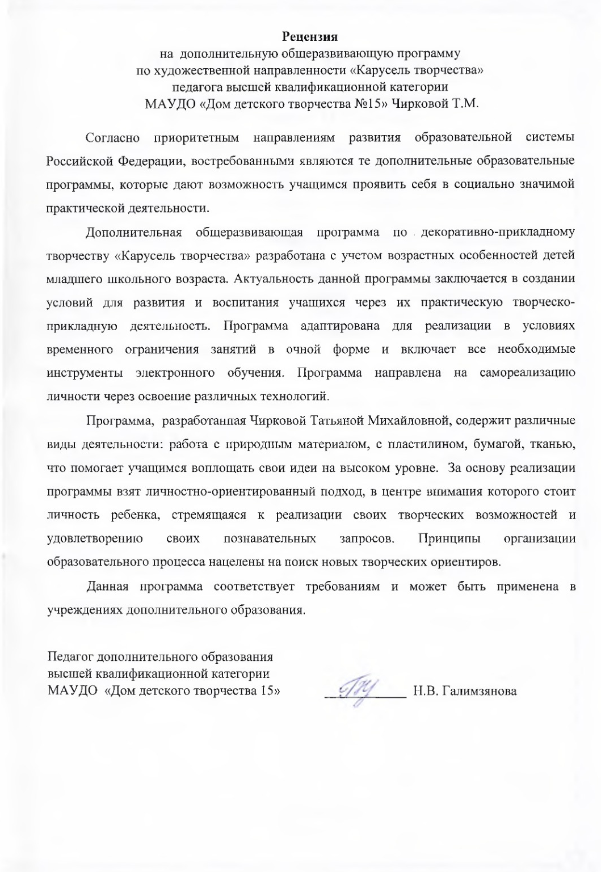

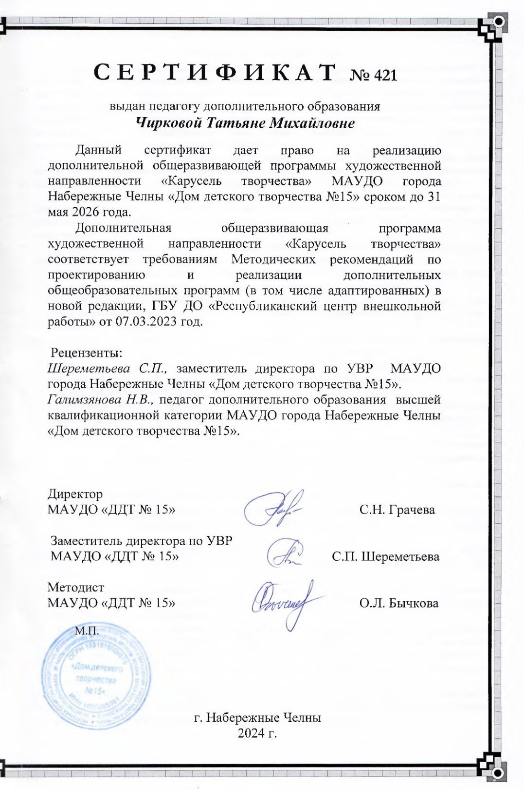

Пояснительная записка

Изобразительное искусство – это прекрасный, удивительный и притягательный мир, живущий по определенным законам. Как же научиться его понимать? Для этого необходимо освоить язык изобразительного искусства, разобраться в его видах и жанрах.
Детей всегда привлекала работа с различными художественными средствами, создание собственных, неповторимых «шедевров». Это позволяет им выразить свое представление об окружающем мире, развивать фантазию и воображение.
С целью удовлетворения интересов и потребностей детей, их творческого развития и самореализации средствами изобразительного искусства, активизации самостоятельной творческой деятельности разработана программа «Карусель творчества».
Направленность программы – художественная. Программа направлена на формирование основ знаний, умений в области изобразительного искусства, развитие творческой активности. В процессе обучения, учащиеся знакомятся с видами и жанрами изобразительного искусства, основами цветоведения и композиции, учатся работать с различными художественными материалами, создавать творческие работы.
Уровень освоения программы – стартовый. Предполагает минимальную сложность содержания, предлагаемого для освоения учащимися в области изобразительного искусства.
Нормативно-правовое обеспечение программы. При разработке дополнительной общеразвивающей программы основными нормативными документами являются следующие:
- Федеральный закон от 29.12.2012 N 273-ФЗ «Об образовании в Российской Федерации» (ред. от 08.08.2024)
- Федеральный закон от 31 июля 2020 г. №304-ФЗ «О внесении изменений в Федеральный закон «Об образовании в Российской Федерации» по вопросам воспитания обучающихся»
- Федеральный закон от 13 июля 2020 г. № 189-ФЗ «О государственном (муниципальном) социальном заказе на оказание государственных (муниципальных) услуг в социальной сфере» (ред. от 22.06.2024 г.)
- Указ Президента РФ от 07.05.2024 № 309 «О национальных целях развития Российской Федерации на период до 2030 года и на перспективу до 2036 года»
- Указ Президента Российской Федерации от 08 ноября 2021 г. № 633 «Об утверждении Основ государственной политики в сфере стратегического планирования в Российской Федерации»
- Распоряжение Правительства РФ от 31 марта 2022 г. № 678-р Об утверждении Концепции развития дополнительного образования детей до 2030 г. и плана мероприятий по ее реализации (ред. от 15.05.2023)
- Приказ Минпросвещения России от 03.09 2019 г. № 467 (ред. от 21 апреля 2023 г.) «Об утверждении Целевой модели развития региональных систем дополнительного образования детей»
- Постановление Правительства Российской Федерации от 26 декабря 2017 г. № 1642 «Об утверждении государственной программы Российской Федерации «Развитие образования» (изм. 24.06.2024 г.)
- Приказ Министерства просвещения Российской Федерации от 27 июля 2022 г. №629 «Об утверждении Порядка организации и осуществления образовательной деятельности по дополнительным общеобразовательным программам»
- Распоряжение Правительства РФ от 01 июля 2024 г. № 1734-р «Об утверждении Плана мероприятий по реализации в 2024-2026 г.г. Основ государственной политики по сохранению и укреплению традиционных российских духовно-нравственных ценностей
- Приказ Министерства науки и высшего образования РФ и Министерства просвещения РФ от 5 августа 2020 г. № 882/391 «Об организации и осуществлении образовательной деятельности при сетевой форме реализации образовательных программ» (вместе с «Порядком организации и осуществления образовательной деятельности при сетевой форме реализации образовательных программ») и примерной формой договора (изм. 22.02.2023 г.)
- Приказ Министерства труда и социальной защиты Российской Федерации от 22 сентября 2021 г. № 652н «Об утверждении профессионального стандарта «Педагог дополнительного образования детей и взрослых»
- Федеральный проект «Успех каждого ребёнка» в рамках Национального проекта «Образование», утверждённого Протоколом заседания президиума Совета при Президенте Российской Федерации по стратегическому развитию и национальным проектам от 03 сентября 2018 г. №10
- СанПиН 2.4.3648-20 «Санитарно-эпидемиологические требования к организациям воспитания и обучения, отдыха и оздоровления детей и молодежи», утвержденные Постановлением Главного государственного санитарного врача Российской Федерации от 28.09.2020 № 28
- Устав муниципального автономного учреждения дополнительного образования города Набережные Челны «Дом детского творчества №15».
При проектировании и реализации программы также учтены методические рекомендации:
- Письмо Минпросвещения России от 29 сентября 2023 г. № АБ-3935/06 «О методических рекомендациях» (вместе с «Методическими рекомендациями по формированию механизмов обновления содержания, методов и технологий обучения в системе дополнительного образования детей, направленных на повышение качества дополнительного образования детей, в том числе включение компонентов, обеспечивающих формирование функциональной грамотности и компетентностей, связанных с эмоциональным, физическим, интеллектуальным, духовным развитием человека, значимых для вхождения Российской Федерации в число десяти ведущих стран мира по качеству общего образования, для реализации приоритетных направлений научно-технологического и культурного развития страны»)
- Письмо Минпросвещения России от 31 января 2022 г. № ДГ-245/06 «О направлении методических рекомендаций» («Методические рекомендации по реализации дополнительных общеобразовательных программ с применением электронного обучения и дистанционных образовательных технологий»)
- Письмо Министерства просвещения России от 30 декабря 2022 года № АБ-3924/06 «О направлении методических рекомендаций» (вместе с «Методическими рекомендациями «Создание современного инклюзивного образовательного пространства для детей с ограниченными возможностями здоровья и детей-инвалидов на базе образовательных организаций, реализующих дополнительные общеобразовательные программы в субъектах Российской Федерации»)
- Письмо ГБУ ДО «Республиканский центр внешкольной работы» № 2749/23 от 07.03.2023 года «О направлении методических рекомендаций» (вместе с «Методическими рекомендациями по проектированию и реализации современных дополнительных общеобразовательных программ (в том числе, адаптированных) в новой редакции» /сост. А.М. Зиновьев, Ю.Ю. Владимирова, Э.Г. Дёмина).
Актуальность программы. В Концепции развития дополнительного образования детей до 2030 года одним из приоритетов обновления содержания и технологий программ художественной направленности является приобщение к искусству и сохранение традиций классического искусства. Обучение основам изобразительного искусства – это процесс освоения художественных знаний и умений, ознакомление учащихся с академическим рисунком, основами композиции, живописи, творческим наследием известных художников прошлого и настоящего.
Педагогическая целесообразность программы заключается в подборе технологий, форм, методов и приемов, обеспечивающих развитие основ художественного творчества детей. Занятия изобразительной деятельностью способствуют художественному развитию детей: учат видеть красоту в жизни, развивают внимание, мышление (абстрактное, композиционное, образное), воображение, способность анализировать, развивают изобразительные навыки, чувство композиционного равновесия и цветовой гармонии художественный вкус. У детей развивается глазомер, тонкость восприятия цвета, формы, совершенствуется мелкая моторика пальцев рук, расширяется кругозор. Программа дает возможность развития творческой личности ребенка.
Программа разработана с учетом основных дидактических принципов:
- научности содержания и методов учебного процесса;
- новизны, систематичности и последовательности (система научных знаний определяется логикой учебного материала и познавательными возможностями учащихся);
- связи теории с практикой (эффективность и качество обучения проверяются и направляются практикой);
- доступности обучения (определяется возрастными, индивидуальными особенностями школьников);
- от простого к сложному (организация обучения начинается от усвоения базовых знаний и умений рисования простых геометрических форм и лишь овладев техникой рисования, учащиеся применяют полученные знания и навыки в более сложных работах).
- сознательности, активности и самостоятельности.
Программой предусмотрено применение электронного обучения с применением дистанционных технологий.
Отличительные особенности. Разнообразие художественных техник и права выбора в использовании материалов и техник, предоставляемых учащемуся в рамках освоения программы «Карусель творчества», положительно сказывается не только на результате творческой деятельности, но и на самом процессе. Содержание программы направлено на овладение учащимися базовыми умениями и навыками в области рисунка, живописи, композиции, важные для развития их художественных способностей, понятий и закономерностей. Учащиеся знакомятся с видами и жанрами изобразительного искусства, художественными материалами, нетрадиционными техниками рисования, творчеством художников. Овладевают умениями работать с кистью, карандашом в различных техниках; различать цвета, колорит, тональность; составлять композицию, передавать перспективу в рисунке. Разнообразие используемых техник, возможность их сочетать делают работы детей выразительнее и богаче по содержанию.
В организации образовательного процесса и отслеживание результатов усвоения содержания программы в условиях дистанционного обучения в онлайн режиме используются различные платформы, сервисы и мессенджеры. При организации дистанционного обучения по программе используются платформы и сервисы: ZOOM, WhatsApp, ВКонтакте. Происходит обмен информацией, даются задания и присылаются ответы, проводятся индивидуальные консультации.
Цель программы: Формирование у учащихся устойчивого интереса к изобразительной деятельности, основ художественных знаний и изобразительного искусства, развитие творческих способностей.
Обучающая цель: формирование у учащихся художественных знаний, умений через ознакомление с основами изобразительной деятельности.
Задачи:
- освоение художественных теоретических знаний: знакомство с терминологий, видами и жанрами изобразительного искусства;
- обучение основам рисунка, живописи, композиции;
- овладение художественными техниками и нетрадиционными техниками рисования;
- формирование умения рисовать по памяти, по представлению.
- формирование умения находить учебный материал через мессенджеры WhatsApp, используя ссылки;
Развивающая цель: развитие у детей эстетического восприятия мира, художественного вкуса и творческого воображения.
Задачи:
- развитие изобразительных способностей, творческого воображения, пространственного воображения, зрительной памяти;
- развитие внимания, композиционного мышления, способности анализировать, сравнивать;
- развитие у учащихся мелкой моторики рук, глазомера.
- формирование умения работать самостоятельно дистанционно в команде и индивидуально.
Воспитательная цель: развитие и совершенствование личностных качеств учащихся.
Задачи:
- воспитание морально-этических, нравственных и трудовых качеств;
- воспитание интереса и любви к искусству;
- воспитание у учащихся умения устанавливать межличностные связи в процессе работы;
- воспитание коммуникативных качеств, чувства коллективизма и взаимопомощи.
Программой предусмотрено формирование ключевых компетенций учащихся:
Учебно-познавательная компетенция – совокупность компетенций в сфере самостоятельной познавательной деятельности: знания и умения организации целеполагания, планирования, анализа, рефлексии, самооценки учебной деятельности. Обучающиеся учатся ставить и решать поставленные цели и задачи.
Познавательная компетентность предполагает не только наличие знаний, их прочность и глубину, но и степень сформированности специальных умений и навыков: рисование различными художественными средствами, в нетрадиционных техниках рисования, составление композиции, определение видов и жанров искусства. Выполнение творческих работ формирует продуктивное познание, которое предполагает умения самостоятельно переносить знания из одной области в другую, находить решение в новых и проблемных ситуациях.
Самостоятельный поиск информации из различных источников способствует формированию информационной компетенции: осмысление и отбор необходимой информации в процессе работы над учебными и творческими проектами; преобразование и творческая переработка информации; применение компьютерной технологии при оформлении работ.
Защита творческих проектов, выполнение коллективных работ способствует формированию коммуникативной компетенции. Учащиеся устанавливают и поддерживают необходимые контакты со сверстниками, приобретают навыки работы в группе: учатся взаимодействию с окружающими, выбирают способ общения с товарищами; овладевают различными социальными ролями в коллективе.
Адресат программы. Особенности возрастной группы детей. Дополнительная общеразвивающая программа «Карусель творчества» рассчитана на детей 7 – 11 лет и составлена с учетом психофизиологических особенностей детей данного возраста. Начало младшего школьного возраста определяется моментом поступления в школу. В этот период происходит дальнейшее физическое и психофизиологическое развитие ребенка. Совершенствуется работа головного мозга и нервной системы. Мышление школьника младшего возраста образно и конкретно. Развиваются ощущения, восприятие, развиваются аналитические способности. Формируются все виды памяти: словесная, двигательная, образная, зрительная, слуховая. Идет быстрое формирование абстрактно - логического мышления, но преобладает наглядно – действенное мышление. У детей уже достаточно сформирована связная и цельная система знаний, с помощью которой он действует в окружающем его мире. Несовершенство регулирующей функции проявляется в особенностях поведения, организации деятельности, эмоциональной сферы. Младшие школьники часто отвлекаются, не способны к длительному сосредоточению, легко возбудимы, очень эмоциональны. В этом возрасте ребенок активно начинает постигать разнообразие социальных связей. Происходит становление самооценки через мнение о себе окружающих людей, обретение уверенности, развитие самостоятельности.
Объем программы. Содержание программы разработано на один год обучения - 144 часа.
Формы организации образовательного процесса – групповые, в парах. Виды занятий. В процессе обучения применяются различные формы занятий: учебное занятие, практическое занятие, творческая мастерская, лабораторное занятие, акция, открытое занятие, вернисаж, выставка, игра-путешествие. Основной формой является учебное занятие. Программой предусмотрено ведение занятий по разделам: основы рисунка, основы живописи, основы композиции; занятий с внедрением нетрадиционных техник работы: кляксография, монотипия, эффект потрескавшегося воска, эффект проступающего рисунка, по – сырому, акварель + соль.
При дистанционном обучении по программе используются следующие формы дистанционных занятий: видео и аудио-занятия, мастер-классы, дистанционные консультации. В рамках онлайн-занятий, посредством платформы Zoom, предоставляется теоретический материал по теме. В офлайн режиме посредством социальных сетей и мессенджеров учащимся передается видео, презентационный материал с инструкцией выполнения заданий, мастер-классы и другое.
Срок освоения программы. Данная программа предполагает одногодичное обучение.
Режим занятий. Занятия проводятся согласно учебно-тематическому плану 2 раза в неделю, по 2 академических часа с 10 минутным перерывом.
Планируемые результаты освоения программы.
Знать:
- правила техники безопасности;
- виды и жанры изобразительного искусства, творчество художников;
- художественные материалы;
- пропорциональные особенности геометрических предметов;
- спектр цветов по цветовому кругу, хроматические цвета, ахроматические цвета, теплые и холодные цвета, контрастные и дополнительные цвета;
- различные техники и приемы в живописи;
- правила построения композиции;
- правила симметрии и асимметрии;
- правила построения статичной и динамичной композиции;
- тональный разбор предметов.
Уметь
- организовывать рабочее место;
- отличать виды и жанры изобразительного искусства;
- правильно пользоваться художественными материалами;
- использовать различные техники и приемы при выполнении творческой работы;
- смешивать краски, свободно работать карандашом, фломастером, кистью;
использовать различные техники и приемы.
- строить динамические и статические композиции;
- определять цветовое решение композиции.
Программа обеспечивает достижение учащимися определенных личностных, метапредметных и предметных результатов.
Метапредметные результаты:
- умения ставить для себя учебные задачи;
- осуществлять контроль своей деятельности;
- умения оценивать правильность выполнения учебной задачи;
- владение самооценкой;
- умение организовывать совместную деятельность с педагогом и сверстниками;
- работать индивидуально и в группе.
Личностные результаты:
- воспитание любви и уважения к Родине;
- формирование ответственного отношения к учению;
- формирование уважительного и доброжелательного отношения к другому человеку;
- формирование нравственного поведения и ответственного отношения к собственным поступкам.
Предметные результаты:
- развитие наблюдательности, зрительной памяти, художественного вкуса и творческого воображения;
- приобретение опыта работы с различными художественными материалами в различных изобразительных техниках;
- освоение практических умений и навыков изобразительного творчества;
- развитие индивидуальных творческих способностей учащихся, формирование устойчивого интереса к творческой деятельности.
Формы подведения итогов реализации программы. Уровень освоения образовательной программы выявляется через проведение аттестации учащихся. Промежуточная аттестация проводится в апреле, аттестация по завершении освоения программы – в мае месяце. Форма проведения аттестации – выполнение творческого проекта, защита портфолио творческих работ и достижений. Текущий контроль проводится по темам и разделам программы в форме дидактических игр, работы по карточкам, самостоятельной и творческой работы.
Каждому учащемуся, прошедшему полный курс обучения по образовательной программе, освоившим программу на оптимальном уровне, успешно сдавшим квалификационные испытания и участвующим в течение года в конкурсах и фестивалях городского уровня выдается удостоверение. Диплом выдается каждому учащемуся, прошедшему полный курс обучения по образовательной программе и усвоившему ее на базовом уровне. Желающие могут продолжить обучение в детской художественной школе или в других объединениях данного профиля.
С целью снятия напряжения и поддержания работоспособности детей на занятии проводятся динамические паузы, подвижные и спортивные игры, физкультминутки, упражнения релаксации, гимнастика для глаз, самомассаж кистей рук, точечный массаж лица, обращается внимание на правильную посадку за столом.
Программой предусмотрено проведение воспитательных мероприятий: развлекательных, оздоровительных, познавательных игровых программ, проведение экскурсий, посещение выставок.
Программой предусмотрена работа с родителями учащихся. Обязательным является проведение в сентябре и мае родительских собраний. Связь с родителями поддерживается в течение всего года в форме проведения индивидуальных бесед, коллективных посещений выставок, совместного проведения воспитательных мероприятий. Для родителей проводятся открытые занятия, отчетные выставки.

Осуществление образовательной деятельности по реализации
дополнительных общеразвивающих программ с применением дистанционных образовательных технологий.

При проектировании и реализации дополнительной общеразвивающей программы, подготовке к занятиям и мероприятиям с учащимися, педагогом используются дистанционные образовательные технологии.
- В программе запланировано проведение онлайн - занятий, видеозанятий, видеомастер-классов, видеоконференций на платформах мессенджеров Skype, Zoom.
- Предусмотрено проведение индивидуальных консультаций, рассылка заданий для учащихся в WhatsApp.
- Раздача и хранение информации, проверка и контроль знаний учащихся с использованием сервисов Google и YouTube.
- Обмен учебными материалами, организация коммуникации с учащимися и родителями В-контакте.
Основы цветоведения https://pandia.ru/text/79/437/52641.php

Матрица дополнительной общеразвивающей программы «Карусель творчества»

Уровни | Критерии | Формы и методы  диагностики | Методы и педагогические технологии | Результаты | Методическая копилка  дифференцированных заданий
СТАРТОВЫЙ | Предметные:  -Обучение учащихся основам художественной культуры.  -Развитие наблюдательности, зрительной памяти, художественного вкуса и творческого воображения.  - Освоение практических умений и навыков изобразительного искусства. | Педагогическое наблюдение, опрос, самостоятельная работа, практическая работа, работа в группах, работа в парах, тестовое задание, тест, рефлексия совместной деятельности. | - Словесные – объяснение, опрос, беседа, указания, поощрение.  - Наглядные – показ действий, способов, приемов и техник работы; использование демонстрационного материала: иллюстраций, образцов изделий, таблиц; наблюдения в реальной действительности.  -Практические –выполнение технологических упражнений, творческих работ  - Репродуктивный  Технологии:  проектная технология, технология дифференцированного обучения, игровая технология, технология портфолио. | Предметные:  -Владение основами художественной культуры.  -Владение практическими умениями и навыками изобразительного творчества | Дифференциация учебных заданий по уровню творчества: репродуктивные задания: воспроизведение знаний и их применение в привычной ситуации. Творческие задания, применение знаний в измененной ситуации.  Дифференциация работы по степени самостоятельности учащихся. Учебные задания для разных групп учащихся: работа под руководством педагога, частично самостоятельная работа, самостоятельная работа
СТАРТОВЫЙ | Метапредметные:  -Формирование умения ставить для себя учебные задачи.  - Осуществление контроля своей деятельности.  -Развитие умения оценивать правильность выполнения учебной задачи.  - Овладение самооценкой.  -Формирование умения организовывать совместную деятельность с педагогом и сверстниками. | Тестирование, педагогическое наблюдение, анкетирование, педагогический анализ. | Методы оценивания | Метапредметные:  - Умения ставить для себя учебные задачи.  -Контроль своей деятельности.  -Умения оценивать правильность выполнения учебной задачи.  -Владение самооценкой.  -Умение организовывать совместную деятельность с педагогом и сверстниками.  -Умение работать индивидуально и в группе.
СТАРТОВЫЙ | Личностные:  -Воспитание любви и уважения к Родине.  -Формирование уважительного и доброжелательного отношения к другому человеку.  -Формирование нравственного поведения и ответственного отношения к собственным поступкам. |  | Методы оценивания | Личностные:  - Культура поведения.  - Способность к оценке своих поступков и действий других учащихся.  -Соблюдение моральных норм поведения.  - Стойкий интерес в выбранном виде деятельности.

УЧЕБНЫЙ (ТЕМАТИЧЕСКИЙ) ПЛАН

№ п/п | Название раздела | Количество часов |  |  | Формы организации занятий | Формы аттестации/  контроля | Дистанционное обучение
№ п/п | Название раздела | Всего | Теория | Практика | Формы организации занятий | Формы аттестации/  контроля | Дистанционное обучение
 | Вводное занятие. Диагностика учащихся. Инструктаж по ТБ. Знакомство с программой. | 2 | 1 | 1 | Беседа, диалог, | Практическая работа, рисование по замыслу
I | Виды и жанры изобразительного искусства. | 8 | 5 | 3 | Практическое занятие, беседа, игра. | Опрос. Дидактическая игра
II | Основы цветоведения. Цветовой спектр. Приемы смешивания цветов. | 12 | 3 | 9 | Учебное занятие, практическое занятие, презентация | Тест. | Видеозанятие, Игра-тренинг по цветоведению  https://pandia.ru/text/79/437/52641.php
III | Основы рисунка. Знакомство с графическими материалами. Форма и конструкция предметов. Пропорция. Силуэт. | 18 | 6 | 12 | Учебное занятие, практическое занятие, презентация | Тестовый тренажер.  Самостоятельная работа | Видеозанятие.  Знакомство с основами цветоведения. Изовикторина «Цвета радуги».
IV | Основы живописи. Художественные средства. Акварель. Гуашь. Восковые мелки. | 26 | 10 | 16 | Практическое занятие, творческая лаборатория, занятие – презентация | Тест. Творческая работа.
V | Основы композиции.  Виды композиции. Законы, правила, средства композиции. Композиционный центр. Статика и динамика в композиции. | 26 | 10 | 16 | Учебное занятие, практическое занятие, презентация.Выставка. | Работа по карточкам. Учебный проект.
VI | Нетрадиционные техники рисования: кляксография, монотипия, эффект потрескавшегося воска, проступающий рисунок, разбрызгивание, пуантелизм, отпечатывание. | 38 | 8 | 30 | Учебное занятие, практическое занятие, творческая лаборатория, занятие – презентация | Тест. Дидактическая игра. Творческая работа. | Видеозанятия «Рисование восковой пастелью»
 | Аттестация учащихся.  Промежуточная аттестация.  Аттестация по завершении освоения программы | 4  2 | 2  - | 2  2 | Контрольное занятие | Творческий проект.  Портфолио творческих работ и достижений
VI | Воспитательные мероприятия. | 6 | - | 6 | Игровая программа, спортивные мероприятия.
 | Итоговое занятие. | 2 | - | 2
ИТОГО: |  | 144 | 45 | 99

СОДЕРЖАНИЕ ПРОГРАММЫ

Вводное занятие.
Теория. Знакомство с содержанием программы. План и содержание работы на учебный год. Требованиями к занятиям ИЗО, ДПИ. Вводный первичный инструктаж по программе.
Практика. Входная анкета для учащихся. Проведение текущего контроля. Практическая работа, тематическое рисование «Лето в красках».
- Раздел. Виды и жанры изобразительного искусства.
1.1 Тема. Знакомство с видами и жанрами изобразительного искусства.
Теория. Знакомство с искусством графики (станковая, книжная, прикладная, афишно-плакатная, компьютерная) и с искусством живописи. Понятия о видах и жанрах живописи. Композиция в разных видах искусства графики, живописи. Рассматривание репродукций.
1.2 Тема. Знакомство с жанром изобразительного искусства - натюрморт.
Теория. Знакомство с жанром изобразительного искусства «натюрморт». Законы построения натюрморта: равновесие в соотношении композиции на листе бумаги. Оси симметрии, способ измерения соотношений между предметами.
Практика. Рисование с натуры «Ваза». Построение натюрморта, композиционное расположение натюрморта. Тоновое решение композиции. Рисование с натуры натюрморта, состоящего из двух-трех предметов. Рисование с натуры натюрморта «Осенний букет», состоящего из двух-трех предметов. Законы построения натюрморта: равновесие в соотношении композиции на листе бумаги. Ось симметрии, способ измерения соотношений между предметами.
1.3 Тема. Знакомство с жанром изобразительного искусства - пейзаж.
Теория. Знакомство с жанром изобразительного искусства «пейзаж». Законы построения пейзажа. Рассматривание образца. Последовательность работы над пейзажем.
Практика. Рисование по памяти. Тоновое решение композиции.
Тема 1.4. Знакомство с жанрами изобразительного искусства – портрет. Рисование портрета мамы.
Теория. Знакомство с видами «портрет». Рассматривание образца. Последовательность работы над портретом.
Практика. Описание портрет мамы, ее характера, внешние черты. Рисование портрета мамы.
- Основы цветоведения.
2.1 Тема. Знакомство с цветовым спектром.
Теория. Знакомство с цветовым спектром. Цветовой круг. Основные, составные, теплые, холодные цвета.
Практика. Выполнение заданий на достижение разной тональности характеристики цвета. Выполнение упражнений на изменение светлотной тональности. Выполнение технологических упражнений: используя приемы смешивания цветов различными художественными средствами; «вливание» цвета в цве
  - Тема Холодные, теплые, хроматические, ахроматические, дополнительные, контрастные цвета.
Теория. Изучение основных цветов: холодные, теплые, хроматические, ахроматические. Основные цвета. Холодные, теплые, хроматические, ахроматические. Дополнительные, контрастные цвета. Знакомство с видами контрастов: цветовой, тоновой.
Практика. Выполнение упражнений на сочетание контрастных и дополнительных цветов. Упражнения на закрепление знаний о цветовом и тоновом контрастах. Выполнение пейзажа «Солнечное день» в теплых тонах, «Дождливый день» в холодных тонах. Выбор композиции и цветового решения.
  - Тема. Основы цветоведения. Колорит в композиции.
Теория. Знакомство с понятием «колорит». Анализ репродукций картин художников.
Практика. Составление композиции «Улица после дождя» в холодном колорите. Передача состояния природы после дождя через композиционное и цветовое решение и особенности отражения луж. Тоновый разбор пейзажа в холодном колорите.
2.4 Тема. Теплый колорит.
Теория. Знакомство с теплым колоритом в композиции.
Практика. Выполнение композиции «Закат в деревне» в теплом колорите. Изображение вечернего пейзажа, заката над деревней, отражение солнца на воде. Построение композиции с учетом перспективы. Тональный контраст цвета.

2.5 Тема. Приемы смешивания цветов.
Теория. Знакомство с приемами смешивания цветов: «вливание» цвета в цвет, «отмывка». Выполнение технологических упражнений с использованием данных приемов.
Практика. Выполнение упражнений на закрепление приема «вливанию» цвета в цвет. Создание композиции с использованием приема «вливания в цвет».
III. Раздел. Основы рисунка.
3.1 Тема. Знакомство с графическими материалами.
Теория. Знакомство с искусством графики: станковая, книжная, прикладная, афишно-плакатная, компьютерная. Знакомство с графическими материалами: простые карандаши разной мягкости, сангина, уголь, сепия, тушь, фломастеры. Изучение видов штрихов, их тональность при тушевке и штриховке.
Практика. Создание композиции «В коробке с карандашами». Выполнение технологических с использованием художественно-выразительных средств графики: штрихи, прямые, изогнутые линии.
3.2 Тема. Форма и конструкция предметов.
Теория. Знакомство с геометрическими телами. Изображение групп предметов. Знакомство со строением внутренней конструкции объемных предметов. Строение внутренней конструкции объемных предметов с помощью осей, диагоналей и узловых точек. Форма. Конструкция. Объект. Каркас. Диагональ. Ось. Точка.
Практика. Выполнение технологических упражнений.
3.3 Тема. Пропорция. Основные отношения пропорции.
Теория. Знакомство с понятием «пропорция». Начальное овладение умением анализировать и передавать основные отношения пропорции (высота, ширина, длина величины изображаемых предметов, объектов).
Практика. Выполнение эскизов простых предметов.
3.4 Тема. Знакомство с понятием «силуэт».
Теория. Знакомство с понятием «силуэт», «плановость» в композиции. Плоскостные однотонные изображения фигур.
Практика. Изображение силуэтных предметов: передний план, задний план, второстепенный план. Выполнение эскизов силуэтных изображений предметов. Выполнение рисунка в черно-белой тональности гуашью. Выполнение эскизов силуэтных изображений предметов. Плоскостные однотонные изображения фигур.
IV Раздел. Основы живописи.
4.1 Тема. Основы живописи.
Теория. Знакомство с искусством живописи. Понятия о видах и жанрах живописи. Демонстрация презентации.
4.2 Тема. Художественные средства. Акварель.
Теория. Знакомство с акварельными красками. Применение различных художественных средств в живописи. Свойства акварельных красок. Ознакомление с художественными эффектами акварели: вливание цвета в цвет, рисунок «по-сырому», «отмывка».
Практика. Выполнение технологических упражнений на закрепление знаний свойств акварели. Выполнение пейзажа «Деревенские дали» в технике «рисунок по-сырому». Построение пейзажа на листе бумаги с использованием данной техники.
4.3. Тема. Художественные эффекты акварели «акварель + соль». Эффект зернистости.
Теория. Ознакомление с художественными эффектами акварели «акварель + соль». Способы создания эффекта зернистости.
Практика. Создание эскизов в технике «акварель + соль», используя эффект шероховатости. Выполнение стилизованной композиции «Звезды» в технике «акварель + соль».
4.4 Тема. Художественные средства. Гуашь.
Теория. Знакомство с художественным средством - гуашь Художественные свойства гуаши Ознакомление с художественными эффектами гуаши. Достоинства и недостатки при работе с гуашью. Выбор инструментов, материалов для работы гуашью.
4.5. Тема. Эффекты, создаваемыми гуашью.
Теория. Знакомство с эффектами, создаваемыми гуашью. Художественные эффекты при работе с гуашью. Технические приемы для передачи фактуры. Механическое смешение цветов.
Практика. Выполнение технологических упражнений на закрепление знаний о свойствах гуаши. Соблюдение колорита в работе. Создание серии упражнений «Мир цветных вещей».
4.6. Тема. Особенности изображения пейзажей и «пейзаж на состояния» картин художников-пейзажистов
Теория. Анализ «манеры письма» различных художников. Особенности передачи характера морского пейзажа через мазок, цвет, блик, отражение. Анализ работ художников - маринистов
Практика. Выполнение пейзажа «Закат на море».
4.7. Тема. Художественные средства. Восковые мелки.
Теория. Знакомство с художественным средством – восковые мелки их свойствами.
Практика. Ознакомление с художественными эффектами. Выполнение технологических упражнений.
V Раздел. Основы композиции.
5.1 Тема. Виды композиции.
Теория. Мультимедийная презентация «Знакомство с видами композиции: сюжетная, абстрактная, орнаментальная, декоративно-тематическая, тематическая и приемами построения простых и сложных абстрактных, тематических композиций».
Практика. Выполнение упражнений на составление композиций из геометрических элементов.
5.2 Тема. Законы, правила, средства композиции.
Теория. Знакомство с понятием композиция, с законами композиции. Мультимедийная презентация «Основные законы, правила, приемы, средства композиции». Знакомство с приемами и средствами композиции. Композиция в разных видах искусства графики, живописи. Рассматривание репродукций.
Практика. Выполнение упражнений на закрепление основных законов композиции.
5.3 Тема. Приемы и средства композиции. Статика и динамика в композиции.
Теория. Знакомство с приемами и средствами композиции. Ознакомление с понятием «статика», «динамика». Передача статичного и динамичного состояния композиции
Практика. Выполнение технологических упражнений на закрепление основных законов композиции.

5.4 Тема. Композиционный центр.
Теория. Знакомство с понятием «композиционный центр».
Практика. Создание композиции «Моя мама лучше всех».
5.5. Симметрия и асимметрии в композиции.
Теория. Знакомство с понятиями симметрии и «асимметрии» в композиции.
Практика. Выполнение технологических упражнений на закрепление правил симметрии и асимметрии.
VI Раздел. Нетрадиционные техники рисования.
6.1 Тема. Нетрадиционные техники рисования. Кляксография.
Теория. Знакомство с техникой «кляксография». Основные приемы и способы работы в технике. Механическое смешивание цветов.
Практика. Выполнение абстрактной композиции, используя технику «кляксография». Нанесение краски в виде пятна на бумагу и раздувание её через соломинку. Нахождение в пятне образа и дорисовывание деталей. Выполнение технологических упражнений.
6.2 Тема. Нетрадиционные техники рисования. Монотипия.
Теория. Знакомство с техникой «монотипия». Отпечаток красок, туши на бумаге и дорисовывание деталей. Основные приемы и способы работы: пальчиковое отпечатывание, отпечатывание ладошкой и разнофактурными материалами, поверхностями.
Практика. Выполнение технологических упражнений в технике «монотипия»
6.3 Тема. Приемы рисования восковыми карандашами.
Теория. Знакомство с восковыми карандашами и приемами рисования. Достоинства и недостатки при работе восковыми карандашами Приемы рисования восковыми карандашами: изменение тона, смешивание цветов восковых карандашей, штриховка. Художественные эффекты, создаваемые восковыми карандашами.
Практика. Выполнение технологических упражнений на закрепление приемов рисования восковыми карандашами.
6.4 Тема. Техника «эффект потрескавшегося воска».
Теория. Знакомство с техникой «эффект потрескавшегося воска». Знакомство с инструментами и материалами: гуашь, восковые карандаши, острая палочка для процарапывания рисунка. Технология создания «эффекта потрескавшегося воска».
Практика. Создание натюрморта в технике «эффект потрескавшегося воска». Построение композиции натюрморта на листе бумаги, учитывая оси симметрии, тоновый разбор. Создание натюрморта «Фантазеры» в технике «эффект потрескавшегося воска». Построение композиции натюрморта на листе бумаги. Оси симметрии, тоновый разбор.
6.5 Тема. Способы создания эффекта «проступающий рисунок».
Теория. Знакомство с техникой и способами создания «проступающего рисунка». Построение композиции. Цветовое решение работы с учетом: локальных цветов предмета.
Практика. Создание композиции «В лесу» в технике «проступающий рисунок». Построение композиции на листе бумаги. Передача цвета, тона, контраста, настроения композиции.
6.6. Тема. Нетрадиционные техники рисования «разбрызгивание»
Теория. Знакомство с техникой «разбрызгивание». Знакомство с приемами и способами работы в технике «разбрызгивание». Работа с трафаретами.
Практика. Выполнение композиции «Загадочный космос» в технике «разбрызгивание».
6.7. Тема. Нетрадиционные техники рисования «пуантелизм».
Теория. Знакомство с техникой «пуантелизм». Знакомство с приемами и способами работы в точечной технике.
Практика. Выполнение зарисовок абстрактных композиций в точечной технике. Выполнение натюрморта «Яблоки» в технике «пуантелизм».
6.8. Тема. Нетрадиционные техники рисования «отпечатывание».
Теория. Знакомство с техникой «отпечатывания». Основные приемы и способы работы.
Практика. Выполнение эскизов с использованием приемов «отпечатывания». Выполнение стилизованной композиции «Бабочки» в технике «отпечатывание».
Тема 10.5. Промежуточная аттестация. Творческий проект.
Теория. Ознакомление с понятием «творческий проект». Содержание творческого проекта. Этапы (алгоритм) работы над проектом.
Практика. Самостоятельное выполнение творческого проекта с использованием различных изученных нетрадиционных техник рисования. Защита проекта.
10.6. Аттестация по завершении освоения программы.
Практика. Презентация портфолио достижений и творческих работ.
Итоговое занятие. Творческий отчет «Вернисаж».
Оформление выставки творческих работ. Целевой инструктаж по ТБ. ИОТ и ТБ 012, 013; ПДД 001; ПП 004, 005, 006.
Мастер-класс «Здравствуй, лето!» http://blog-dm.ru/kak-narisovat-leto-legko-i-prosto/
Воспитательные мероприятия:
Познавательная программа. Игровая развлекательная программа. Спортивная программа «Зимние игры»

Планируемые результаты освоения программы.

Знать:
- правила поведения в объединении;
- инструменты и материалы, необходимые для работы.
- виды и жанры изобразительного искусства, творчество художников;
- спектр цветов цветового круга; хроматические цвета; ахроматические цвета; теплые
- и холодные цвета; контрастные и дополнительные цвета;
- названия основных цветов, свойства цветов, характеристики цветов, что такое колорит;
- основные правила, приемы, средства композиции;
- виды художественных средств: гуашь, акварель, свойства, достоинства и недостатки акварели, гуаши, приемы работы с гуашью, акварелью, восковыми карандашами;
- приемы создания эффектов с гуашью, акварелью;
- правила изображения предметов с натуры;
- правила изображения пейзажа;
- различные техники и приемы в живописи;
- виды композиции, основные правила, приемы, средства создания статичной и динамичной композиции композиционный центр, симметрия, асимметрия, равновесие
Уметь:
- пользоваться инструментами и материалами, необходимыми для работы;
- выполнять правила ТБ.
- смешивать цвета, сочетать контрастные, родственные, дополнительные цвета;
- определять цветовое решение;
- строить изображение с натуры;
- составлять простые абстрактные и тематические композиции, разработать эскиз;
- использовать различные техники и приемы при создании творческих работ.
В сфере познавательных действий учащиеся научатся:
- приобретать и осуществлять практические навыки и умения в области нетрадиционных техник рисования;
- развивать фантазию, творческое воображение, художественное мышление, память.
- В сфере коммуникативных действий учащиеся научатся:
- первоначальному опыту осуществления совместной продуктивной деятельности;
- сотрудничать со сверстниками и оказывать им помощь, доброжелательно относиться к другим учащимся и взрослым.
В сфере личностных качеств у учащихся будут сформированы:
- учебно-познавательный интерес к нетрадиционным техникам рисования;
- навык работы в группах при выполнении практических творческих работ;
- основы социально-ценностных личностных и нравственных качеств: трудолюбие, организованность, добросовестное отношение к делу, любознательность, инициативность, уважение к труду других людей и к результатам труда, культурному наследию.
В сфере регулятивных действий учащиеся научатся:
- выбирать нетрадиционный материал для выполнения творческих работ;
- учитывать последовательность этапов выполнения творческих работ;
- осуществлять пошаговый и итоговый контроль в своей творческой деятельности;
- адекватно воспринимать оценку своих работ сверстниками;
- вносить необходимые коррективы в работу после оценки работы и выявленного характера ошибок.

РАЗДЕЛ 2. КОМПЛЕКС ОРГАНИЗАЦИОННО-ПЕДАГОГИЧЕСКИХ УСЛОВИЙ

2.1.Организационно-педагогические условия программы.
Занятия проводятся в светлом, хорошо проветриваемом помещении, соответствующем санитарно-гигиеническим требованием и требованиям техники безопасности. Соблюдается питьевой и температурный режим, проводится проветривание и влажная уборка кабинета. Освещение в кабинете соответствует норме. Имеется уголок Техники безопасности Кабинет оборудован необходимой мебелью: столы и стулья соответствуют возрасту учащихся. Имеется стол для педагога, шкаф для хранения творческой лаборатории, оборудования и инструментов, методической литературы, изделий учащихся, наглядного материала. Для проведения воспитательных занятий и выставок используется актовый зал.
2.2 Формы аттестации /контроля
Проверка уровня усвоения знаний и практических умений проводится по темам и разделам программы (текущий контроль). Промежуточная аттестация проводится в апреле месяце в форме тестовых заданий, выполнения творческих работ. Аттестация по завершении освоения программы проводится по курсу обучения по программе в форме тестирования и защиты портфолио.

2.3 Таблица оценочных средств дополнительной общеразвивающей программы
«Карусель творчества»
№ п/п | Раздел/тема программы |  | Вид контроля (диагностика, текущий контроль, промежуточная аттестация, аттестация по завершении освоения программы) | Дата проведения | Форма диагностики/  оценочных средств
 |  | Вводное занятие | Диагностика учащихся | Сентябрь | Игра «Волшебная кисточка»  Тестирование на сайте
 |  | Виды и жанры изобразительного искусства. | Текущий контроль знаний и умений по разделу программы. | Октябрь | Опрос. Дидактическая игра
 |  | Основы цветоведения. Цветовой спектр. Приемы смешивания цветов. | Текущий контроль знаний и умений по классификации цвета и основным группам цветов. | Ноябрь | Выполнение тестовых заданий по теме «Основы цветоведения».  Онлайн тестирование.
 |  | Основы рисунка. Знакомство с графическими материалами. Форма и конструкция предметов. Пропорция. Силуэт. | Текущий контроль знаний и умений по разделу программы. | Ноябрь | Тестовый тренажер.  Самостоятельная работа
 |  | Основы живописи. Художественные средства. Акварель. Гуашь. Восковые мелки. | Текущий контроль знаний и умений по разделу программы. | Декабрь | Тест. Творческая работа.
 |  | Основы композиции.  Виды композиции. Законы, правила, средства композиции. Композиционный центр. Статика и динамика в композиции. | Текущий контроль знаний и умений по разделу программы. | Январь | Работа по карточкам. Учебный проект
 |  | Нетрадиционные техники рисования: кляксография, монотипия, эффект потрескавшегося воска, проступающий рисунок, разбрызгивание, пуантелизм, отпечатывание. | Текущий контроль знаний и умений по разделу программы. | Март | Тест. Дидактическая игра. Творческая работа «Моя фантазия» с использованием любой нетрадиционной техники рисования и использованием дополнительного художественного материала. Видеовыставка
 |  | Аттестация учащихся | Промежуточная аттестация.  Аттестация по завершении освоения программы | Апрель  Май | Творческий проект с использованием различных изученных нетрадиционных техник рисования  Портфолио достижений и творческих работ.

УРОВНИ УСВОЕНИЯ ПРОГРАММЫ

№п/п | Раздел / Темы (программы) |  | Форма диагностики/ оценочных средств | Цель | Краткое описание | Критерии оценки
 |  | Вводное занятие | Игра «Волшебная кисточка»  Тестирование на сайте | Выявить знания основ изобразительного искусства и практические умения учащихся | Учащимся даются задания: определить художественные материалы и инструменты, виды изобразительного искусства, нарисовать работу по замыслу. | Эффективный уровень – выполнено 12-10 заданий.  Оптимальный уровень – выполнено 9-7 заданий.  Удовлетворительный уровень – выполнено 6-4 заданий.  Неудовлетворительный уровень – выполнено менее 4 заданий.
 |  | Виды и жанры изобразительного искусства. | Опрос. Дидактическая игра | Выявить знания видов и жанров изобразительного искусства. | Учащиеся письменно отвечают на вопросы. Выполняют задания дидактической игры: определяют виды и жанры изобразительного искусства. | Эффективный уровень – 10 -9 правильных ответов.  Оптимальный уровень – 8-7 правильных ответов.  Удовлетворительный уровень – 6-5 правильных ответов.  Неудовлетворительный уровень – 3 правильных ответа.  Эффективный уровень – выполнено 6 заданий.  Оптимальный уровень – выполнено 5 заданий.  Удовлетворительный уровень – выполнено 4 задания.  Неудовлетворительный уровень – выполнено менее 2 задания.
 |  | Основы цветоведения. Цветовой спектр. Приемы смешивания цветов. | Выполнение тестовых заданий по теме «Основы цветоведения»  Онлайн тестирование. | Выявить у учащихся знания основ цветоведения, приемов смешивания цветов. | Выполнение тестовых заданий на знание основных, дополнительных, теплых,  холодных, хроматических и ахроматических, контрастных цветов. | Эффективный уровень – выполнено 9-10 заданий.  Оптимальный уровень – выполнено 7-8 заданий.  Удовлетворительный уровень – выполнено 5-6 заданий.  Неудовлетворительный уровень – выполнено-3 задания.
 |  | Основы рисунка. Знакомство с графическими материалами. Форма и конструкция предметов. Пропорция. Силуэт. | Тестовый тренажер.  Самостоятельная работа | Выявить у учащихся знания основ рисунка. | Выполнение упражнений на отражение в рисунках конструкции предметов, пропорции | Эффективный уровень – выполнено 5 заданий.  Оптимальный уровень – выполнено -4 задания.  Удовлетворительный уровень – выполнено 3 задания.  Неудовлетворительный уровень – выполнено1 задание.  Критерии оценки самостоятельной работы:  соблюдение технологии, алгоритм выполнения, аккуратность.
 |  | Основы живописи. Художественные средства. Акварель. Гуашь. Восковые мелки. | Тест. Творческая работа. | Выявить знание свойств и особенностей художественных средств: акварель, гуашь, восковые мелки. Знание техники работы с различными художественными средствами. | Выполнение теста: выбрать правильный вариант ответа | Эффективный уровень – 10 -9 правильных ответов.  Оптимальный уровень – 8-7 правильных ответов.  Удовлетворительный уровень – 6-5 правильных ответов.  Неудовлетворительный уровень – 3 правильных ответа.  Критерии оценки творческой работы:  соблюдение технологии работы с художественными материалами, алгоритм выполнения, аккуратность
 |  | Основы композиции.  Виды композиции. Законы, правила, средства композиции. Композиционный центр. Статика и динамика в композиции. | Работа по карточкам. Учебный проект | Выявить знания видов композиции, законов, правил и средств композиции. Выявить умение находить композиционный центр, статику и динамику | Выполнение заданий по карточкам. Выполнение учебного проекта. | Критерии оценки проекта:  сложность техники исполнения,  соблюдение технологии, алгоритма выполнения, аккуратность, соответствие структуре проекта, оформление, умение презентовать свой проект.
 |  | Нетрадиционные техники рисования: кляксография, монотипия, эффект потрескавшегося воска, проступающий рисунок, разбрызгивание, пуантелизм отпечатывание. | Тест. Дидактическая игра. Творческая работа «Моя фантазия» с использованием любой нетрадиционной техники рисования и использованием дополнительного художественного материала. Видеовыставка | Выявить знания нетрадиционных техник рисования; технологию выполнения работ в нетрадиционных техниках. | Выполнение теста: выбрать правильный вариант ответа. Выполнение творческой работы. | Эффективный уровень – 10 -9 правильных ответов.  Оптимальный уровень – 8-7 правильных ответов.  Удовлетворительный уровень – 6-5 правильных ответов.  Неудовлетворительный уровень – 3 правильных ответа.  Критерии оценки творческой работы:  соблюдение технологии работы с художественными материалами, алгоритм выполнения, аккуратность
 |  | Аттестация учащихся | Творческий проект с использованием изученных нетрадиционных техник рисования  Портфолио достижений и творческих работ. | Выявить уровень усвоения программы | Учащимся предлагается выполнить и защитить творческий проект. Тема проекта и техника исполнения выбирается учащимися  Защита портфолио достижений и творческих работ. | Критерии оценки творческого проекта:  сложность техники исполнения,  соблюдение законов и правил композиции, соблюдение технологии, алгоритма выполнения, аккуратность, соответствие структуре проекта, оформление, умение презентовать свой проект.

СПИСОК ЛИТЕРАТУРЫ

- Изобразительное искусство. 1-6 классы: Развитие цветового восприятия у школьников. Описание опыта, конспекты уроков/Авт.-сост. С.А. Казначеева, С.А. Бондарева. – Волгоград: Учитель, 2010. – 144 с.
- Изобразительное искусство в начальной школе: Обучение приемам художественно
творческой деятельности/Авт.-сост. О.В. Павлова. – Волгоград: Учитель, 2008. – 140 с
- Изобразительное искусство. 1-8 классы: Опыт творческой деятельности школьников.
- Корнилова С. Уроки изобразительного искусства. – М.: Рольф, 2019 г.
- Мелик-Пашаев А.А. Художник в каждом ребенке: Цели и методы художественного образования./ Методическое пособие. - М.: Просвещение, 2008. - 176 с. - (Психологическая наука - школе).
- Педагогические технологии в дополнительном художественном образовании детей: Методическое пособие/ Под ред Е.А. Ермолинская, Е.И. Коротеева, Е.С. Медкова и др. - М.: Просвещение, 2009. - 174
- Сокольникова Н.М. Основы живописи. Основы рисунка. Основы композиции. – Обнинск: Титул, 2019 г.
- Сокольникова Н.М. Изобразительное искусство и методика его преподавания в начальной школе. Рисунок. Живопись. Народное искусство. Декоративное искусство. Дизайн.: Учебное пособие для студентов высших педагогических учебных заведений. - 4-е изд., стер. - М.: Издательский центр «Академия», 2008. - 368 с.: ил. - (Высшее профессиональное образование).
- Тарабарина Т.И. И учеба, и игра изобразительное искусство. – Ярославль: Академия развития, 2019 г.
- Хабибуллина Е.Г. Творческое развитие детей посредством репродуктивной деятельности» // Дополнительное образование, 2010,№8.- 40-43 с.
- Учимся рисовать. – М.: Розовый слон, 2019 г.
- Уатт Ф. Как научиться рисовать. – М.: РОСМЕН, 2019 г.
- Эм А. Батик. – М: Издательство АСТ, 2020г.

СПИСОК ЛИТЕРАТУРЫ ДЛЯ ДЕТЕЙ

- Алексеевская Н. Озорной карандаш. – М.: Лист, 2014 г.
- Бычкова Е.Р. Картины своими руками - М.: Полиграфиздат, 2008. 138 с.
- Верделли А. Искусство рисунка. – М: ЭКСМО, 2018г.
- Курочкина Н.А. О портретной живописи - детям. - СПб.: ДЕТСТВО-ПРЕСС, 2008. - 112 с., 24 цв. ил.
- Лопатина А., Скрепцова М. Краски рассказывают сказки. – М.: Амрита – Русь, 2014 г
- Шматова О.В. Самоучитель по рисованию гуашью: экспресс-курс: учимся рисовать с нуля шаг за шагом / Ольга Шматова.- 2-е изд., обновл., переработ. и доп. – М.: Эксмо, 2015 г.
- Цквитария Т.А. Нетрадиционные техники рисования. М.: Юный художник, 2011 г.
- Энциклопедия рисования. – М.: РОСМЭН, 2019 г.

ИНТЕРНЕТ – РЕСУРСЫ
- http://www.smirnova.net/ Гид по музеям мира и галереям (материалы по искусству, статьи).
- http://www.kulichki.com/travel/ Виртуальные путешествия (Петергоф, Крым, Звенигород, Волга, Париж, Берлин, Прага).
- http://www.visaginart.narod.ru/ Галерея произведений изобразительного искусства, сгруппированных по эпохам и стилям.
- http://www.smallbay.ru/ Галерея шедевров живописи, скульптуры, архитектуры, мифология.
- http://www.sgu.ru/rus_hist/ Русская история в зеркале изобразительного искусства.
- http://www.artlib.ru/ Сборник галерей живописи русских художников и художников XX века.

СПИСОК ДОПОЛНИТЕЛЬНОЙ ЛИТЕРАТУРЫ

- Сокольникова Н.М. Изобразительное искусство и методика его преподавания в начальной школе. Рисунок. Живопись. Народное искусство. Декоративное искусство. Дизайн:Учебное пособие для студентов высших педагогических учебных заведений. – 4-е изд., стер. – М.: Издательский центр «Академия», 2008. – 368 с.
- Шорохов Е.В. Композиция: Учеб. для студентов худож. – граф. фак. пед. ин-тов. – 2-е изд., перераб. и доп. – М.: Просвещение, 1986.- 246 с.

Приложение №1
Описание методики работы.

Содержание дополнительной общеразвивающей программы «Карусель творчества» направлено на овладение учащимися основами умений и навыков в области рисунка, живописи и композиции.
Основными формами организации образовательной деятельности являются фронтальная, групповая и индивидуальная формы организации занятий.
При реализации программы используются следующие методы работы:
- Словесные - объяснение, опрос, беседа, указания, поощрение.
- Наглядные – показ действий, способов, приемов и техник работы; использование демонстрационного материала: иллюстраций, образцов изделий, схем, технологических карт, таблиц.
- Практические – выполнение упражнений, выполнение работ.
- Репродуктивный.
- Игровой метод. Занятия, проводимые в форме игры, являются наиболее эффективными.
- Методы стимулирования использующиеся с целью заинтересованности детей.
Формы организации занятий различны и зависят от задач обучения: учебные занятия, практическое занятие, лабораторное занятие, открытое занятие, виртуальная экскурсия, занятие-игра, выставка, игра-путешествие, видеомастер-класс, видеоконференция, презентация творческого проекта.
На занятии используются нетрадиционные приемы рисования: «монотипия», отпечатки «руки помощи», коллаж; нетрадиционные материалы (калька, губка, парафин, соль), что дает возможность сделать работу более интересной простым и доступным способом; различных приемов и методов рисования (применения шаблона или трафарета). Это позволяет поддержать интерес к изобразительному искусству.
При организации учебного процесса используется здоровьесберегающая технология, поскольку сохранение и укрепление здоровья учащихся является важной задачей. С целью снятия напряжения и профилактики нарушений зрения, на занятии проводятся упражнения офтольматренинга, для сохранения осанки используются упражнения сохранения подвижности и снятия напряжения. Проводятся беседы с учащимися о вредных и полезных привычках.
Применение в образовательном процессе проектной технологии, главной целью которой является развитие творческих способностей, способствует активизации личностной позиции учащихся, приобретению дополнительных знаний и умений, освоению способов самостоятельной или коллективной деятельности. Учащиеся разрабатывают учебные и творческие проекты, самостоятельно определяя тему, цель, задачи, этапы работы над проектом. Защита творческого проекта служит формой контроля усвоения программы и является формой промежуточной аттестации.
Использование на занятиях информационно-коммуникативных технологий позволяет сделать процесс обучения интересным. На занятиях по изобразительному искусству применяются мультимедийные презентации: «Виды и жанры изобразительного искусства», «Нетрадиционные техники рисования», «Основные правила, приемы и средства композиции», «Знакомство с творчеством художников»; виртуальные экскурсии. Разработаны: алгоритм выполнения проекта, схемы построения фигур животных и человека, компьютерные тесты.
Технология «Портфолио» - это анализ успехов и достижений учащегося. Важным моментом является создание мотивации к развитию и обучению детей. Потребности и мотивы побуждают учащегося к активности, действию, деятельности, заставляют его ставить цели, задачи и определять способы их выполнения.

Методическое, дидактическое и материально-техническое
обеспечение реализации программы

Раздел программы | Формы занятий | Приемы и методы организации образовательного процесса | Дидактический материал | Материально - техническое оснащение занятий | Формы подведения итогов
Виды и жанры изобразительного искусства. | учебное занятие, практическое занятие, занятие-презентация, виртуальная экскурсия | объяснительно-иллюстративный (показ действий способов и приемов, демонстрация образцов, практическая работа, выполнение технологических упражнений, | Презентация «Виды и жанры изобразительного искусства», | мультимедийное оборудование, художественные материалы | Игра «Волшебная кисточка»  Тестирование на сайте
Основы цветоведения. Цветовой спектр. Приемы смешивания цветов. | Лабораторное занятие, учебное занятие, практическое занятие, творческая мастерская | объяснительно-иллюстративный (показ действий способов и приемов, демонстрация образцов, выполнение технологических упражнений, самостоятельная работа, методы закрепления материала | Видео материал по теме «Понятие цветового круга» https://cloud.mail.ru/public/SRPo/bwU3F7w7C  Игра-тренинг по цветоведению  https://pandia.ru/text/79/437/52641.php | мультимедийное оборудование,  художественные материалы | Опрос. Дидактическая игра
Основы рисунка. Знакомство с графическими материалами. Форма и конструкция предметов. Пропорция Силуэт. | Лабораторное занятие, учебное занятие,  практическое занятие, занятие творчества, творческая мастерская, занятие презентация | объяснительно-иллюстративный (показ действий способов и приемов, демонстрация образцов, выполнение технологических упражнений, самостоятельная работа, методы закрепления материала | Просмотр презентации по теме «Графические работы». Образцы работ. Изовикторина «Цвета радуги». | мультимедийное оборудование,  художественные материалы | Выполнение тестовых заданий по теме «Основы цветоведения»  Онлайн тестирование.
Основы живописи. Художественные средства. Акварель. Гуашь. Восковые мелки. | Лабораторное занятие, занятие презентация, практическое занятие | объяснительно-иллюстративный (показ действий способов и приемов, демонстрация образцов, выполнение технологических упражнений, самостоятельная работа, методы закрепления материала | «Техники рисования акварелью»  Видеозанятие «Эффекты, создаваемые гуашью» | мультимедийное оборудование,  художественные материалы | Тестовый тренажер.  Самостоятельная работа
Основы композиции.  Виды композиции. Законы, правила, средства композиции. Композиционный центр. Статика и динамика в композиции. | Учебное занятие. Творческая мастерская. Занятие презентация. Практическое занятие. | объяснительно-иллюстративный (показ действий способов и приемов, демонстрация образцов, схем, технологических карт), практическая работа, выполнение технологических упражнений, самостоятельная работа, методы закрепления материала | Презентация «Виды композиции», «Основные законы и правила композиции» | мультимедийное оборудование,  художественные материалы | Тест. Творческая работа.
Нетрадиционные техники рисования: кляксография, монотипия, эффект потрескавшегося воска, проступающий рисунок, разбрызгивание, пуантелизм отпечатывание. | Творческая мастерская  Презентация | самостоятельная работа, методы закрепления материала, методы проверки и оценки знаний, умений | Презентация «Нетрадиционные техники рисования»  Видеозанятие «Рисование восковой пастелью»  Мастер-классы «Рисование в технике кляксография»  Видеозанятия «Пуантилизм» | мультимедийное оборудование,  художественные материалы | Работа по карточкам. Учебный проект

Приложение №2

ПЛАН ВОСПИТАТЕЛЬНОЙ РАБОТЫ

№п/п | Мероприятия | Сроки проведения
 | Оздоровительная программа «Осенний калейдоскоп» | ноябрь
 | Познавательная-игровая программа «Тайна осенней корзинки». | ноябрь
 | Познавательная-игровая программа «В царстве Снежной королевы» | январь
 | Спортивно-оздоровительное мероприятие «Зимушка-зима!» | январь
 | Познавательная-игровая программа «Встреча в деревне Лукошкино». | январь
 | Развлекательное мероприятие «Весенний переполох» | март
 | Игровая программа «В гостях у Веснянки».
 | Игровая программа «Страна красок» | май

ПЛАН РАБОТЫ С РОДИТЕЛЯМИ

№ | Мероприятия | Время проведения | Форма проведен
1. | Организационное родительское собрание с целью знакомства родителей с содержанием программы и программой занятий | Сентябрь  (в течение года по необходимости) | Беседа на тему: «Роль изобразительной деятельности в развитии детей»
2. | Посещение родительских собраний в классах (сообщение дополнительных сведений и достижений детей) | В течение года | Выставка работ детей
3. | Совместные мероприятия детей и родителей:  - День матери  - Спортивно-оздоровительное мероприятие «Зимушка - зима» | Ноябрь  Январь | Конкурс рисунков на тему: «Моя мама лучше всех»  Спортивная эстафета
4. | Открытые занятия для родителей | Декабрь  Февраль | Занятие на тему: «Новогодние фантазии»  Занятие на тему: «Изготовление поздравительной открытки»
5. | Итоговое родительское собрание. | Май | Выставка творческих работ учащихся «Вернисаж»

ЛИСТ КОРРЕКТИРОВКИ
дополнительной общеразвивающей программы художественной направленности
МАУ ДО города Набережные Челны «Дом детского творчества №15»

В соответствии с Концепцией сокращения потребления алкоголя в Российской Федерации на период до 2030 года и дальнейшую перспективу и планом мероприятий по ее реализации, утверждённым Распоряжением правительства Российской Федерации от 07.12.2024 № 3610-р (разработан во исполнение пункта 2 Концепции сокращения потребления алкоголя в Российской Федерации на период до 2030 года и дальнейшую перспективу, утверждённой распоряжением правительства российской федерации от 11.12.2023 № 3547-р) в дополнительную общеразвивающую программу включен план воспитательной работы с учащимися, направленный на ведение здорового образа жизни и преимуществах ведения трезвого образа жизни, закрепление этих принципов у детей, подростков и молодежи.

№п/п | Название мероприятия | Форма проведения | Сроки проведения
 | «Естественные факторы укрепления здоровья» | Беседа | октябрь
 | «Жемчужина здоровья» | Познавательная программа | октябрь
 | «Азбука здоровья» | Беседа | ноябрь
 | Подвижные игры, эстафеты на свежем воздухе | Спортивно-оздоровительные игры | ноябрь
 | «Аукцион жизненных ценностей» | Интерактивная игра | ноябрь
 | «Мы – жители страны Здоровья» | Спортивная программа | декабрь
 | «Жизнь в формате ЗОЖ» | Проблемный час | январь
 | «Слагаемые здоровья» | Викторина | январь
 | «Зимние игры» | Спортивная-оздоровительная программа | февраль
 | «Сделай правильный выбор» | Беседа | март
 | «Весенние старты | Спортивная программа | март
 | «Путь к здоровью» | Интерактивная игра | март
 | «Остров сокровищ» | Спортивный квиз | апрель
 | «Радуйся жизни» | Флеш-моб | май
 | «Каждый имеет право на выбор» | Деловая игра | май

